中山大学移动信息工程学院本科生实验报告
（2017年秋季学期）
课程名称：移动应用开发 任课教师： 郑贵锋
年级 | 大三 | 专业（方向） | 移动互联网
学号 | 15352408 | 姓名 | 张镓伟
电话 | 13531810182 | Email | 709075442@qq.com
开始日期 | 2017.10.21 | 完成日期 | 2017.10.22

实验题目
事件处理Intent、Bundle的使用以及RecyclerView、ListView的应用

实验目的
1.复习事件处理
2.学习Intent、Bundle在Activity跳转中的应用
3.学习RecyclerView、ListView以及各类适配器的用法

实验内容
本次实验模拟实现一个商品表，有两个界面，第一个界面用于呈现商品，如下所示：
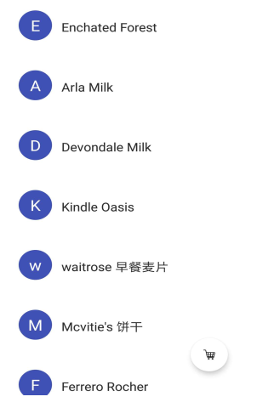

点击右下方的悬浮按钮可以切换到购物车:
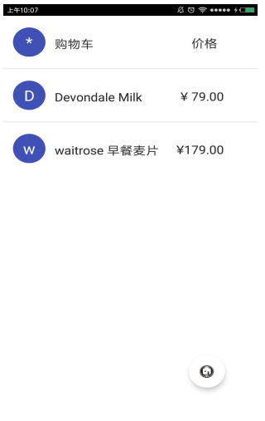
上面两个列表点击任意一项后，可以看到详细的信息:
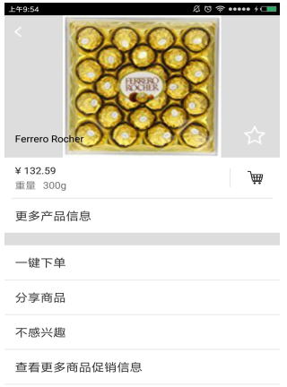
实验要求:布局方面的要求：
1.商品表界面
每一项为一个圆圈和一个名字，圆圈与名字均竖直居中。圆圈中为名字的首字母，首字母要处于圆圈的中心，首字母为白色，名字为黑色，圆圈的颜色自定义即可，建议用深色的颜色，否则白色的首字母可能看不清。

2.购物车列表界面
在商品表界面的基础上增加一个价格，价格为黑色。

3.商品详情界面顶部
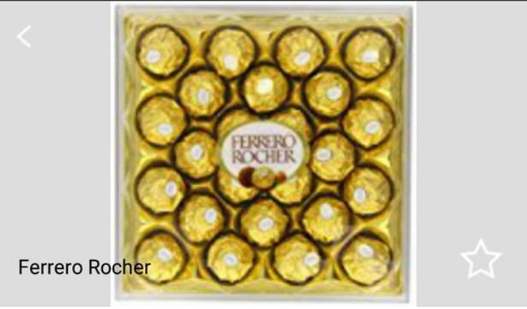
顶部占整个界面的1/3 。每个商品的图片在商品数据中已给出，图片与这块view等高。返回图标处于这块view的左上角，商品名字处于左下角，星标处于右下角，它们与边距都有一定距离，自己调出合适的距离即可。需要注意的是，返回图标与名字左对齐，名字与星标底边对齐。这一块建议用RelativeLayout实现，以便熟悉RelativeLayout的使用。

4.商品详情界面中部
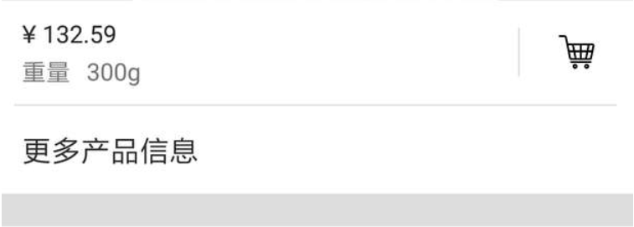
使用的黑色argb编码值为#D5000000，稍微偏灰色一点的“重量”、“300g”的argb编码值为#8A000000。注意，价格那一栏的下边有一条分割线，argb编码值为#1E000000，右边购物车符号的左边也有一条分割线，argb编码值也是#1E000000，这条分割线要求高度与聊天符号的高度一致，并且竖直居中。字体的大小看着调就可以了。“更多资料”底部的分割线高度自己定，argb编码值与前面的分割线一致。

5. 商品详情页面底部
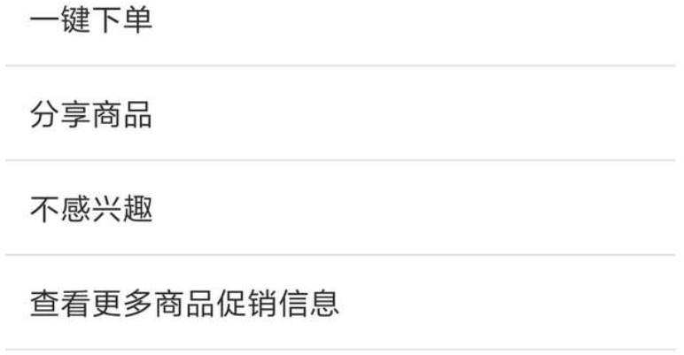
底部这里要求使用ListView实现

6. 特别提醒，这次的两个界面顶部都没有标题栏，要用某些方法把它们去掉。
逻辑方面的要求：
1.使用RecyclerView实现商品列表，点击商品列表中的某一个商品会跳转到该商品详情界面，呈现该商品的详细信息；长按商品列表中的第i个商品会删除该商品，并且弹出Toast提示“移除第i个商品”。

2.点击右下方的FloatingActionButton，从商品列表切换到购物车或从购物车切换到商品列表，并且FloatingActionButton的图片要做相应改变。可通过设置RecyclerView不可见，ListView可见来实现从商品列表切换到购物车。可通过设置RecyclerView可见，ListView不可见来实现从购物车切换到商品列表。

3.使用ListView实现购物车。点击购物车的某一个商品会跳转到商品详情界面，呈现该商品的详细信息；长按购物中的商品会弹出对话框询问是否移除该商品，点击确定则移除该商品，点击取消则对话框消失。
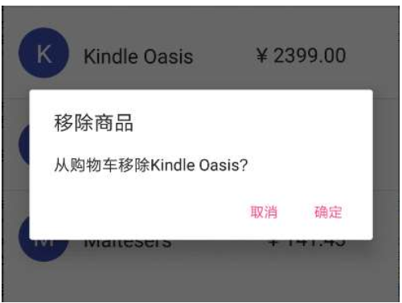
注意对话框中的商品名为被长按的商品

4.商品详情界面中点击返回图标会返回上一层，点击星标会切换状态，如果原先是空心星星，则会变成实心星星；如果原先是实心星星，则会变成空心星星。点击购物车图标会将该商品添加到购物车中并弹出Toast提示“商品已添加到购物车”。
注：不要求判断购物车是否已有该商品，即如果有一件该商品，添加之后显示两个即可。未退出商品详细界面时，点击多次购物车图标可以只添加一件商品，也可以添加多件到购物车中。

课堂实验结果
- 实验截图
商品列表 长按删除Kindle Oasis
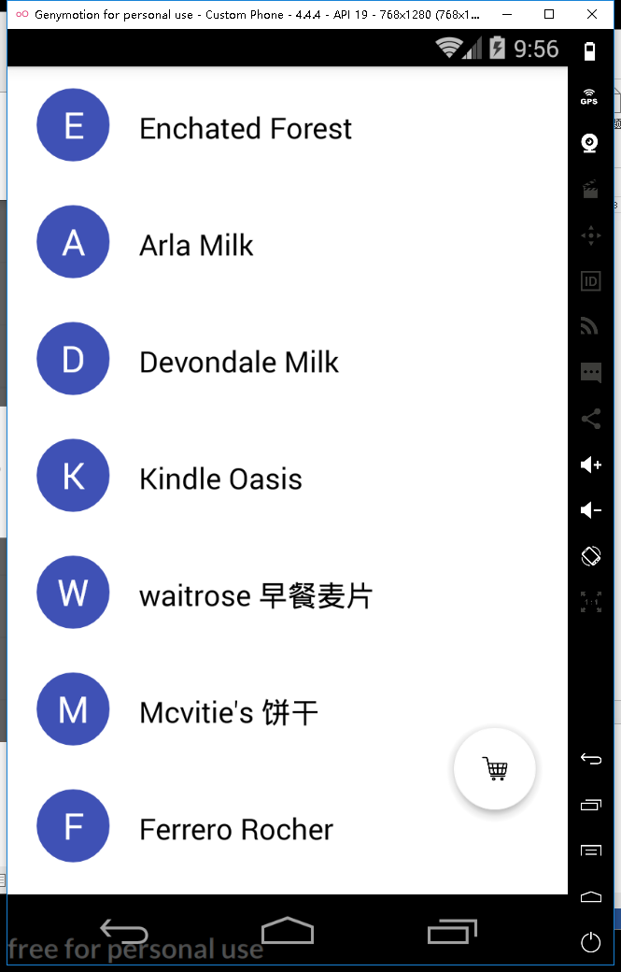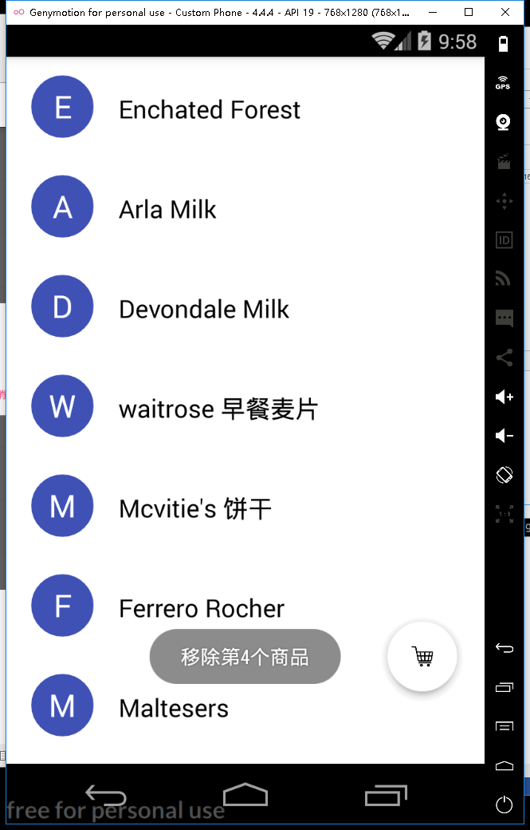

单击进入详情页 点击收藏星星
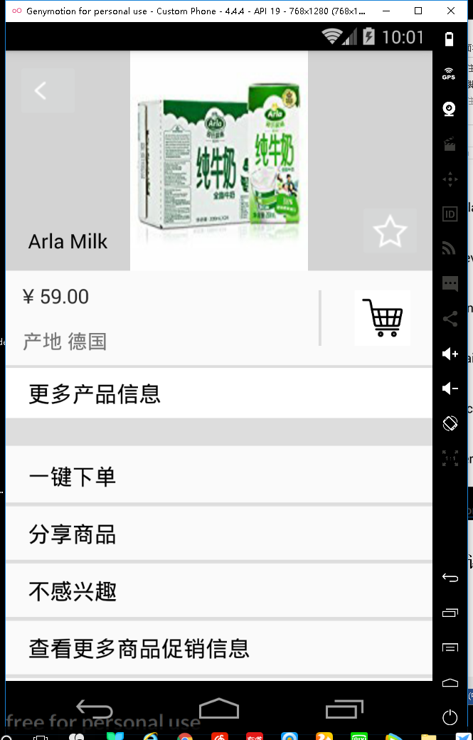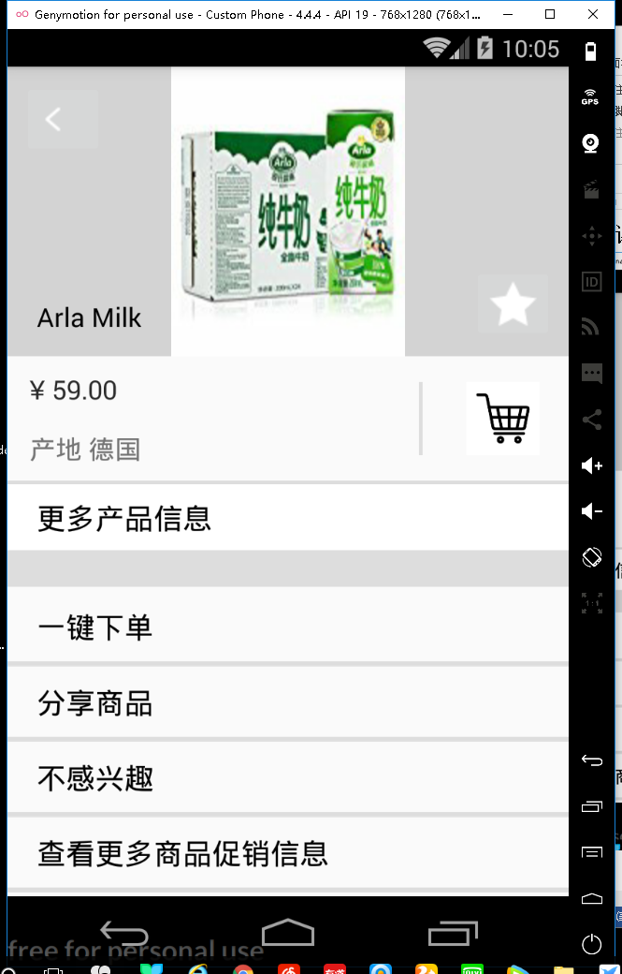

加入购物车 购物车界面
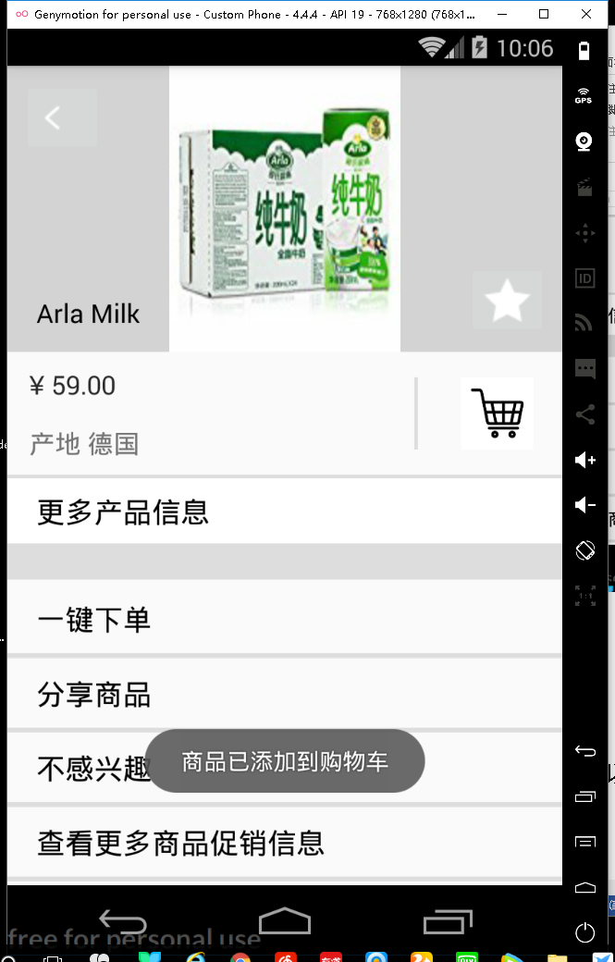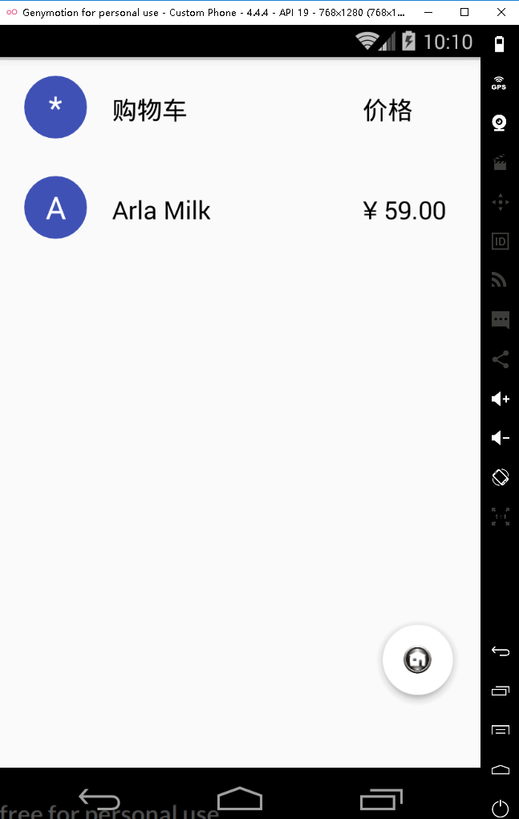

购物车界面长按删除 点击取消
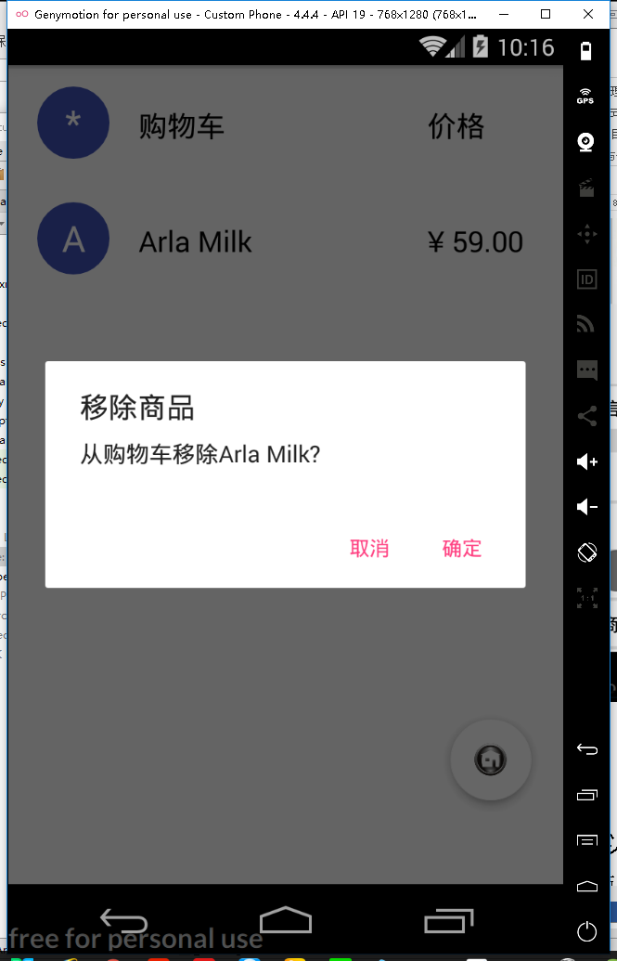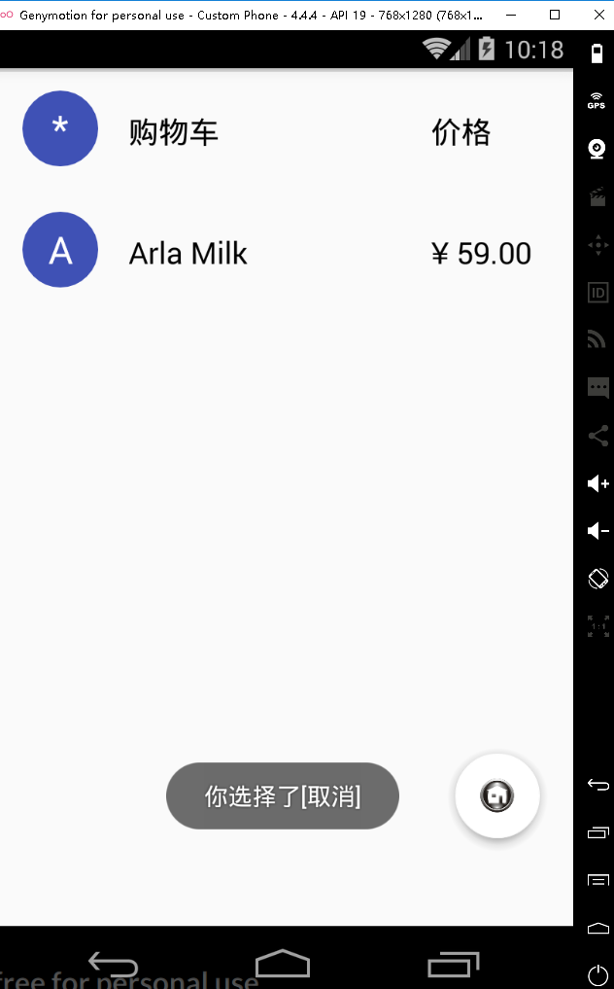

点击确定删除后
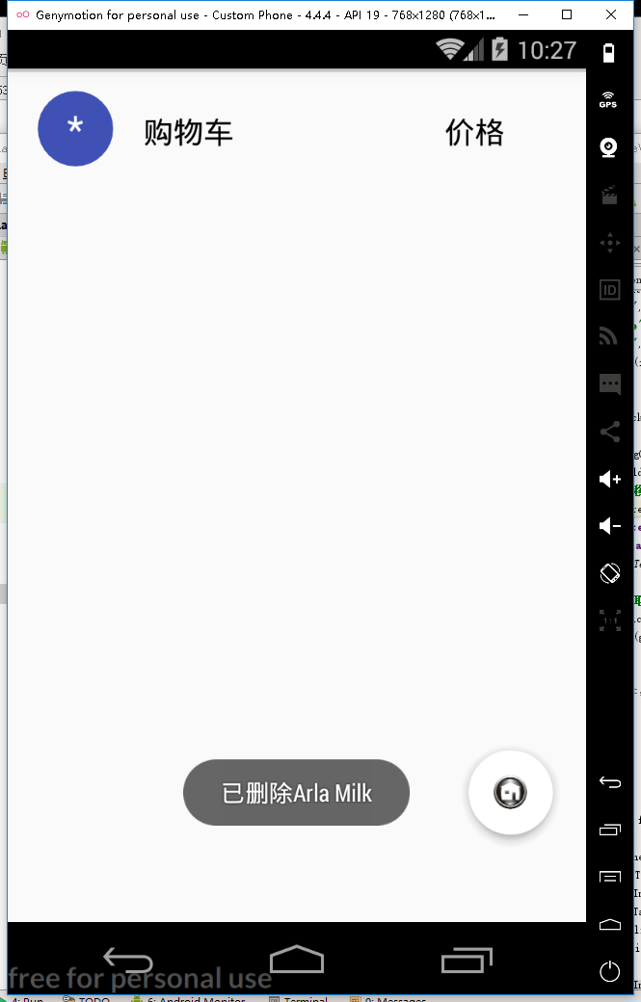
- 实验步骤以及关键代码
1.商品列表布局
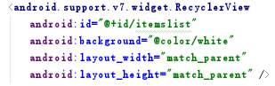

2. 商品条目样式
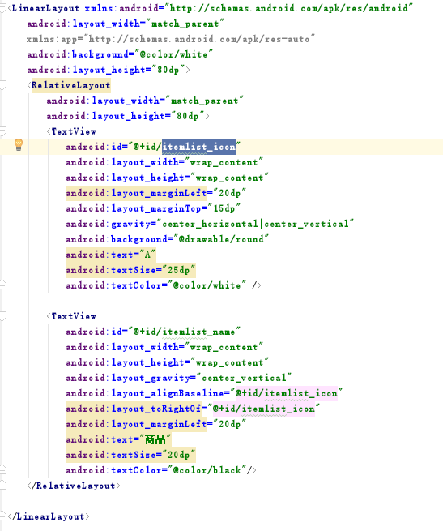
LinearLayout为水平的; 左边为一个TextView是蓝底白字圆圈，右边一个TextView显
示商品名字。

3. 商品详情上部，通过设置整个页面weightsum 商品详情中部
为6，而详情页上部weight=2来使其占1/3
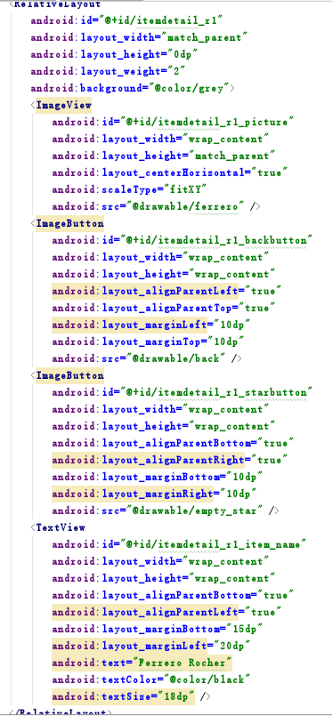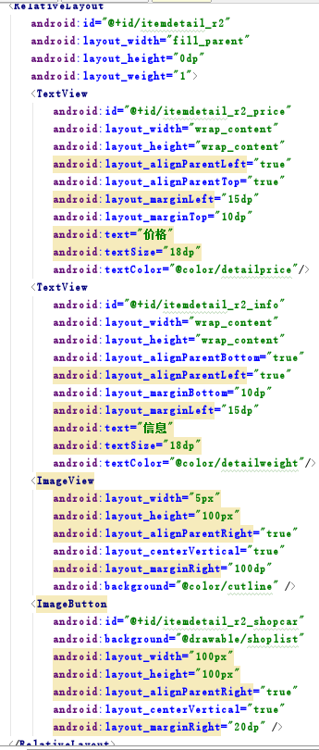
更多产品信息 商品详情底部功能布局
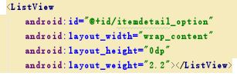
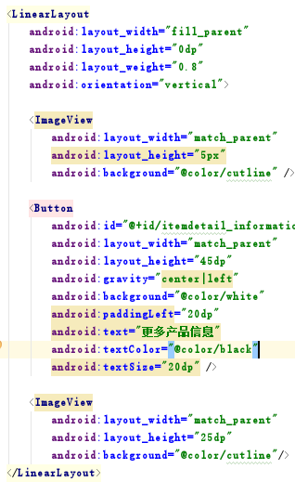
4.功能条目样式
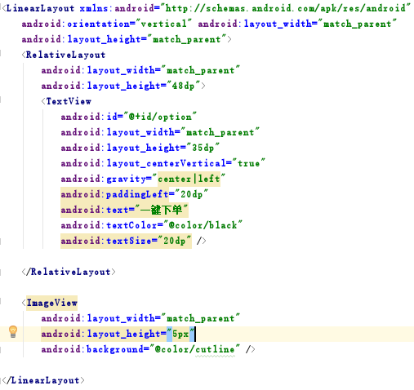

5. 购物车条目样式
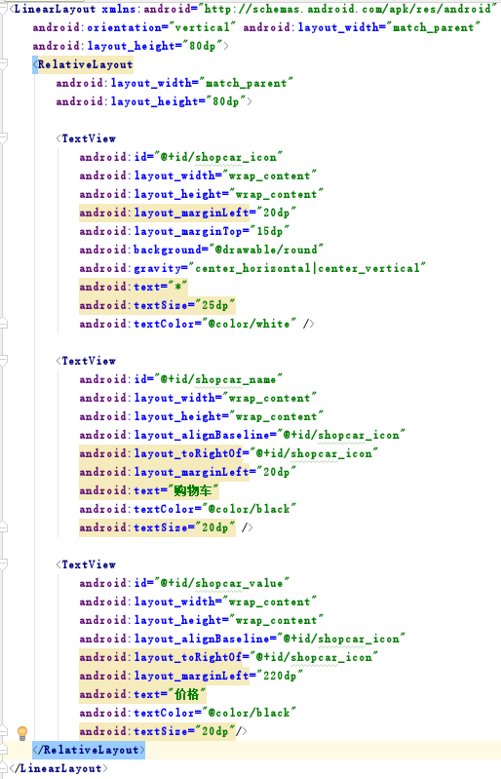

JAVA 功能代码部分：

1.首先定义一下商品的信息结构，分别有名字name，加个price，信息info
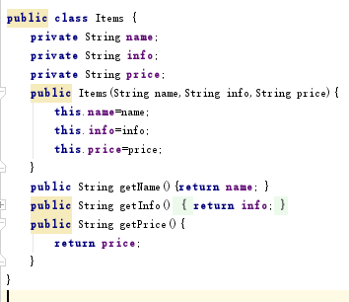

2.自定商品列表的RecyclerView.Adapter
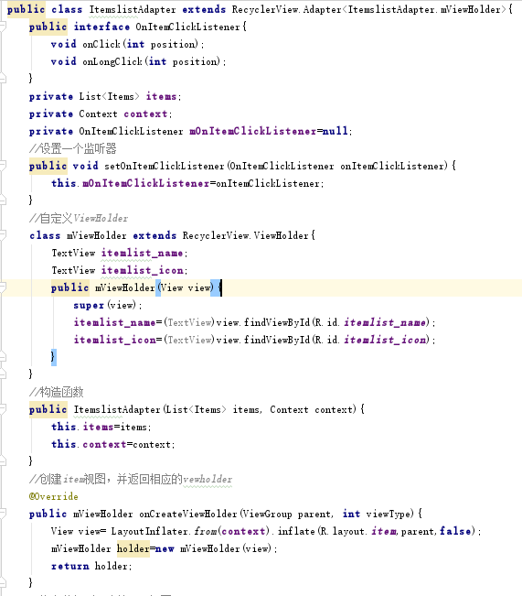
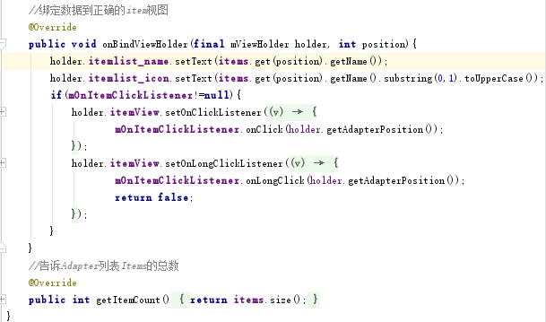
这个自定义Adapter就是照着实验文档依样画瓢，我们需要viewholder里的view对
象的信息改成我们要显示的信息。同时由于RecyclerView没有OnItemClikListener
方法，需要在适配器中实现，方法是设置一个监听器，当itemView被点击的时候，
调用该监听器并且将itemView的position作为参数传递进去
3.初始化商品列表，将商品item添加到一个List中，这个List作为一个参数传到Adapter中，同时要设置单击和长按的事件分别为跳转到详情页和删除商品
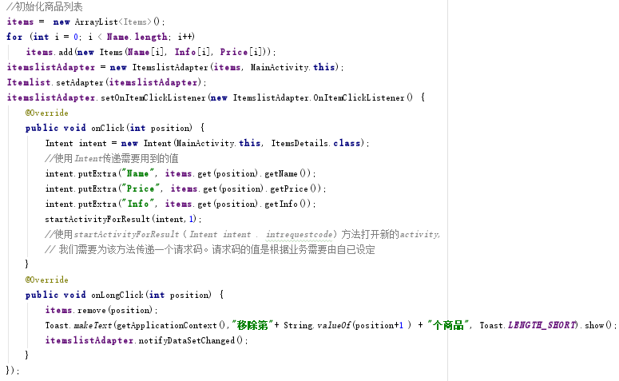

4.初始化购物车列表，基本同初始化商品列表，但是由于使用的是ListView，在点
击事件的写法上略有不同。
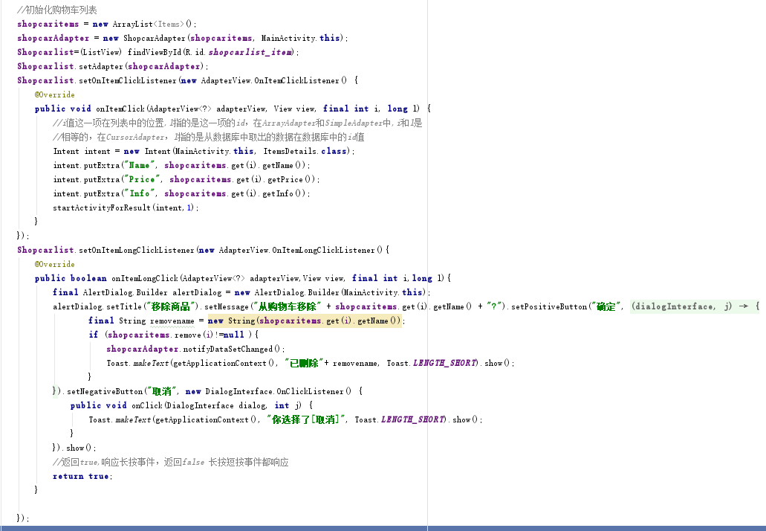

5.点击浮动按钮切换商品列表和购物车列表的时间，比较简单。就是先设置一个Tag记录当前状态，点一下Tag在0和1之间切换，根据Tag的状态设置哪个列表可见，哪个列表不可见。
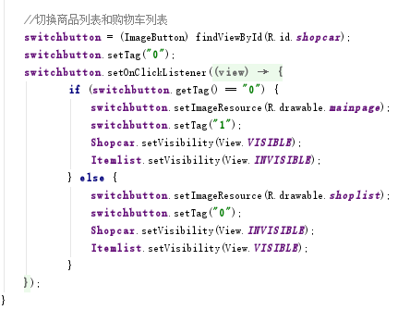
6.切换了activity再切换回来之后根据传回来的数据的处理，判断是否要网购物车列表中加商品，加的话加多少个。
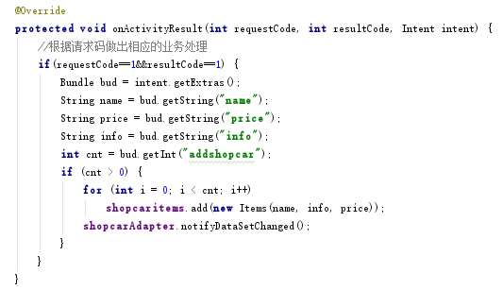
7.商品详情页的信息显示。通过Intent从MainActivity拿到要显示的商品数据，然后
将相应的变量赋值成对应的数据，其中商品图片比较笨，是通过一个一个判断是哪个
商品来选图片。
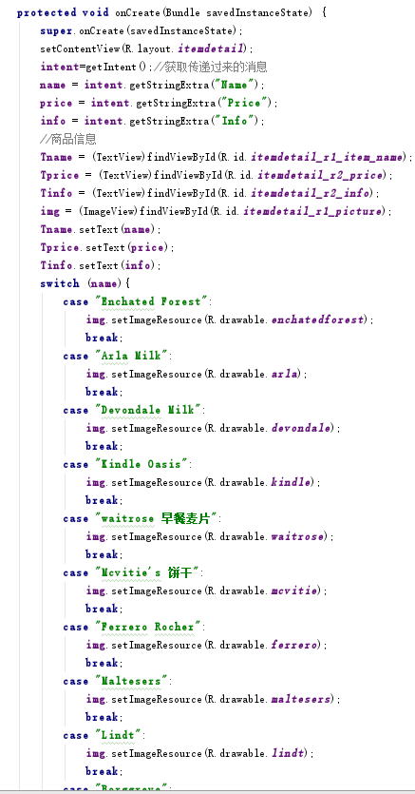
8.星星按钮的点击变化，就是点一次切换一次图片
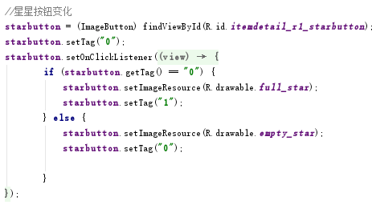
9.点击加入购物车按钮，通过一个变量addshopcar记录当前商品要加几个进去，到时
作为Intent传回给父activity。
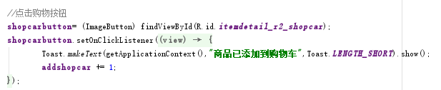
10.点击返回按钮，将商品信息以及要增加几个进购物车的信息作为结果返回给父
activity。
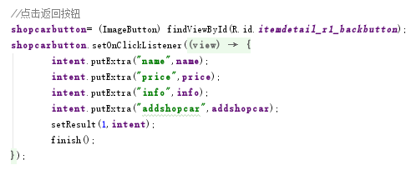
11.取消界面顶部的标题栏，修改styles.xml使下图画红框部分一样即可
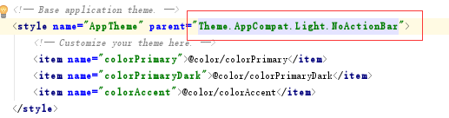

- 实验遇到困难以及解决思路
1. 变量定义在子方法中时，需要加final关键字变成常亮，一开始不知道，报了很多错，后来我将会变的变量都作为class的全局变量而解决问题。
2. 不知如何在两个activity互相传递消息，后来上网查资料知道是使用Intent和Bundle来传。
3.之前实验用的是约束布局，这次主要使用LinearLayout和RelativeLayout来布局，由于之前没写过，一开始不知道如何下手，上网看了几个例子，并且通过动手尝试，终于知道如何使用LinerLaryout来做水平或者竖直的线性排列，以及用RelativeLayout来调整控件之间的位置关系。
4.关于详情页的图片，本来我是打算像Name那些一样可以放进数组传过去，不过由于图
片要用setImageResource(R.drawable.xxx)来设置，一下子没找到如何将括号里的东西扔
进数组，最后就通过直接switch一个一个判断这种暴力方法来解决。

课后实验结果
本次实验的ListView的Adapter都用了自定义的Adapter。不难，都是照着实验文档最后的拓展知识依样画瓢，最后
1. 购物车列表ListView的Adapter，主要就是修改了getView和ViewHolder,改为显示自己要
显示的信息。
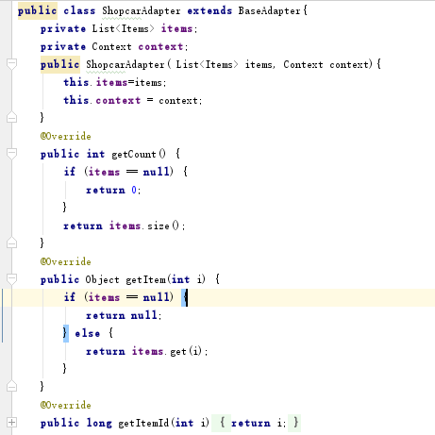
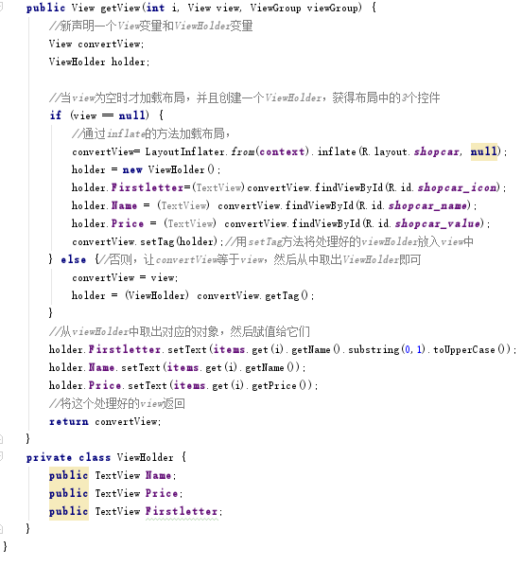

2. 商品详情页底部功能栏的Adapter
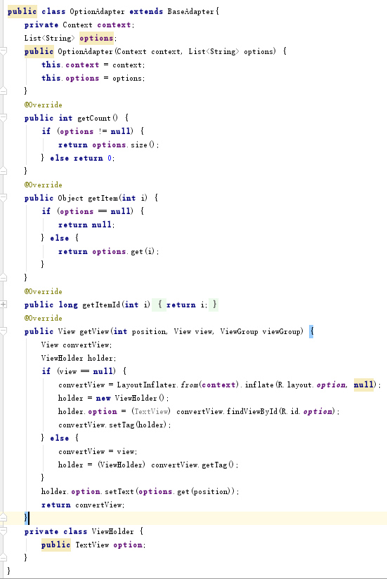
3.生成功能列表
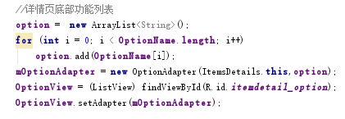

实验思考及感想
这次实验我觉得自己还是学到了很多知识，首先是学会了使用线性布局和关系布局。然后熟悉了Java类的定义以及一些接口的实现。知道了如何使用Intent和Bundle在Activity之间传递消息。对于ListView和RecyclerView的自定义适配器的写法和用法也有了了解。

